Nama : Satria Adi Pamungkas

Nim : 20200801119

1.F jawaban Biaya tertinggi Rp. 15000.00 biaya terendah Rp. 15000.00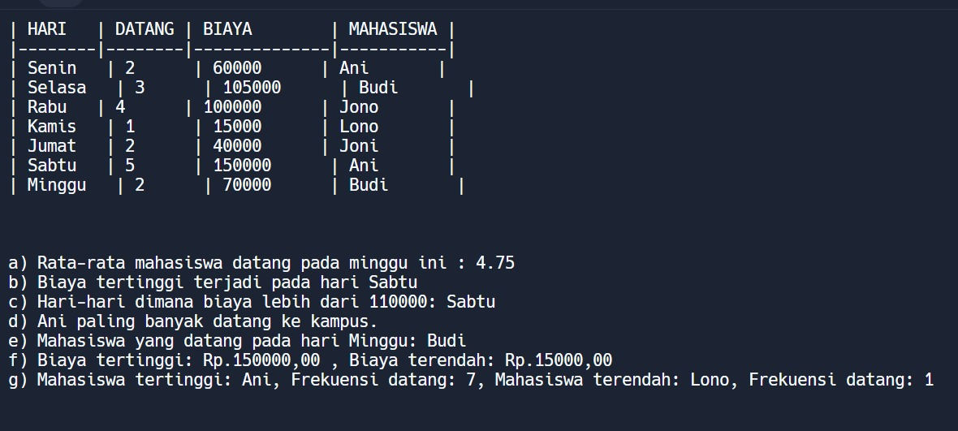

# f) Berapa biaya tertinggi dan terendah ?

biaya_tertinggi = max(data["BIAYA"] for data in data_set_mahasiswa)

biaya_terendah = min(data["BIAYA"] for data in data_set_mahasiswa)

print(f"f) Biaya tertinggi: Rp.{biaya_tertinggi},00 , Biaya terendah: Rp.{biaya_terendah},00")